ШИНЖЛЭХ УХААН ТЕХНОЛОГИЙН ИХ СУРГУУЛЬ
МЭДЭЭЛЭЛ, ХОЛБООНЫ ТЕХНОЛОГИЙН СУРГУУЛЬ



БИЕ ДААЛТЫН АЖИЛ
ГАМШГААС ХАМГААЛАХ МЕНЕЖМЕНТ (S.CDM101)

Сэдэв: Логарифм Ерөнхий боловсролын сургуулийн гамшгаас хамгаалах төлөвлөгөө
Хянасан багш: Г.Лувсандагва (S.CD07)
Гүйцэтгэсэн оюутан: Ц.Номинжин B241940137 МХТС (5-7 тэгш)

Улаанбаатар хот

2025 он

Агуулга:
- Нүүр хуудас
- Байгууллагын танилцуулга
  - Байгууллагын тухай
  - Барилгын бүтэц, байршил
  - Хөршийн мэдээлэл
- Эрсдэл, эмзэг байдлын үнэлгээ
- Даргын тушаал
4.1 Орон тооны бус штабын бүтэц, бүрэлдэхүүн
4.2 Мэргэжлийн ангийн бүтэц, бүрэлдэхүүн
  - Зарлан мэдээллийн дохиогоор ажиллах журам
- Болзошгүй гамшиг ослын үед ажиллах төлөвлөгөө
- Урьдчилан сэргийлэх сургалт
- Хавсралт: План зураг

- НҮҮР ХУУДАС

Батлав: Сургуулийн захирал: Б.Одхой Зөвшөөрсөн: ОБГ-н дарга Б.Баасанжав

……………………………………………………………………………………
Гамшгаас хамгаалах төлөвлөгөө

Боловсруулсан: 2025 оны 4 сарын 4
Байгууллагын хаяг: Сүхбаатар дүүрэг 8-р хороо
Бэлтгэсэн: Ц.Номинжин
Хянасан: Г.Лувсандагва /......................../

Тодотгосон: 2025 оны 4 сарын 8

- БАЙГУУЛЛАГЫН ТАНИЛЦУУЛГА
2.1 Байгууллагын тухай
Логарифм Ерөнхий боловсролын сургууль нь инженеринг, гадаад хэлний технологийн чиглэлээр мэргэжилтэй, чадварлаг боловсон хүчин бэлтгэдэг Монгол дахь тэргүүлэх сургуулиудын нэг юм.
Логарифм ЕБС нь 2008 оны 9 сарын 8-ны Билигт сайн өдөр МУГБ С. Цагааны дусргалд зориулан байгуулагдсан.

Цагийн хуваарь:
- Даваа - Баасан: 08:00 - 17:30 (Нэмэлтээр 19:00 хүртэл клуб, сургалтууд явагддаг)
- Бямба: 09:00 - 14:00 (Зарим лабораторийн болон нэмэлт сургалтууд, тэмцээн зэрэг үйл ажиллагаа явагддаг)
- Ням: Амарна
Ажилчдын тоо: Нийт 80 гаруй багш, ажилтан ажилладаг бөгөөд үүнд:
- 40+ үндсэн багш (инженер, технологийн мэргэжилтнүүд)
- 10+ гадаадын багш (ихэвчлэн Япон улсын мэргэжилтнүүд)
- 30+ удирдлага, захиргааны ажилтан, үйлчилгээний ажилчид багтдаг.
Оюутны тоо: Үндсэн 5 чиглэлийн 5 курсийн 480 гаруй оюутан суралцдаг.

2.2 Барилгын бүтэц, байршил
Логарифм ЕБС нь нийслэлийн Сүхбаатар дүүргийн 8-р хороонд байрладаг, нийт хамрах талбай нь 4.2 га бөгөөд оюутны хотхон, сургалтын байр, лабораториуд, дотуур байр, спортын талбай зэргээс бүрддэг.
Оюутны байр нь үндсэн сургалтын байртайгаа залгаа оршдог, нэгээс нөгөөд дамжин орж болдог. Сургалтын байр нь хэвийн үед ашиглах урд зүгт харсан 1, зарим тохиолдолд ашиглах хойд зүгт харсан 1 гарцтай, баруун болон зүүн жигүүртээ өгсөж, буух 2 шаттай. Оюутны байр нь байнга ашиглах 1 гарцтай, 1 шаттай.
Барилгын хийц, бүтэц:
- Барилгын хийц: Төмөр бетон каркас, тоосгон дүүргэлттэй
- Гадна өнгөлгөө: Дулаан тусгаарлагчтай сэндвич хавтан, чулуун фасад
- Цонх, хаалга: Вакуум цонх, ган хаалга
Давхрын тоо, өрөө тасалгаа:
- Үндсэн сургалтын байр: 4 давхар
- Нийт талбай: 12,000 м²
- Өрөө тасалгааны тоо:
  - Сургалтын танхим: 20
  - Лаборатори: 8
  - Захиргааны болон багш нарын өрөө: 10
  - Номын сан: 1
  - Хурлын танхим: 1
  - Оюутны амралтын өрөө: 2
Дотуур байр:
- Давхар: 3
- Нийт өрөө: 30 гаруй
- Оюутан багтаамж: 100 орчим
Засвар үйлчилгээ:
- Их засвар: 10 жил тутам
- Бага засвар: 3-5 жил тутам
- Инженерийн шугам сүлжээний үзлэг: Жил бүр
Газар хөдлөлтийн тэсвэр:
- 8 балл хүртэлх газар хөдлөлтөд тэсвэртэй
Ашиглалтад орсон он:
- 2015 онд ашиглалтад орсон (Анхны барилга)
- 2018 онд өргөтгөл хийгдсэн (Шинэ лаборатори, дотуур байр)

2.3 Хөршийн мэдээлэл
Газарзүйн байршил:
Логарифм ЕБС нь төвдөө зүүн талдаа Танан төв, хойд талаараа Хөгжим бүжгийн Консерваторын замын урд талд байрладаг. Энэ нь коллежийн оюутнуудад суралцах боломжийг олгодог.
Хөрш орчин:
- Төв зам:
  - Хойд зүгт Хөгжим бүжгийн Консерватив оршдог.
- Хөрш байгууллагууд:
  - “Танан” төв
  - ШУТИС оршдог.

ЭРСДЭЛ, ЭМЗЭГ БАЙДЛЫН ҮНЭЛГЭЭ

Эрсдэл | Тайлбар | Эмзэг байдал
Газар хөдлөлт | 8 балл хүртэл газар хөдлөлтөд тэсвэртэй, гэхдээ хүчтэй газар хөдлөлт нь барилгын бүтээмжийг сорьж болзошгүй | Газар хөдлөлтөөс үүсэх бүтцийн гэмтэл, сургалт зогсох эрсдэл
Гал түймэр | Хими, цахилгааны аюултай тоног төхөөрөмжтэй тул гал түймэр гарах эрсдэл өндөр | Гал түймрээс үүсэх аюул, тоног төхөөрөмжийн шатах эрсдэл
Цахилгаан тасалдал | Цахилгааны тасалдал нь сургалт, лабораторийн үйл ажиллагаанд саад учруулж болзошгүй | Цахилгаан тасалдлаас үүсэх тоног төхөөрөмжийн алдагдал, ажилгүйдэл
Усны үер | Баянгол дүүрэгт оршин буй учраас борооны усны ачаалал үер үүсгэж болзошгүй, гэхдээ орчин үеийн ус зайлуулах системүүд ашиглагддаг | Усны үерээс үүсэх бүтцийн гэмтэл, тоног төхөөрөмжийн эвдрэл
Ажилчдын аюулгүй байдал | Лабораториуд, сургалтын танхимд ажиллах үед осол гарах эрсдэлтэй, ялангуяа инженерийн тоног төхөөрөмжтэй харьцахад | Тоног төхөөрөмжтэй ажиллах үед гэмтэл, бэртэл авах эрсдэл

- ДАРГЫН ТУШААЛ
ОРОН ТООНЫ БУС ШТАБ, МЭРГЭЖЛИЙН АНГИ
ТОМИЛОХ ТУХАЙ

Даргын 2025 оны 23 тоот тушаал
Монгол улсын Гамшгаас хамгаалах тухай хуулийн 34 дүгээр зүйлийн 34.2.1 – 32.2.4 дэх заалт, Монгол улсын Шадар сайдын 2019 оны 196 дугаар тушаалыг тус тус үндэслэн ТУШААХ нь:
1. Орон тооны бус штабын бүтэц, бүрэлдэхүүнийг нэгдүгээр хавсралтаар, мэргэжлийн ангийн бүтэц, бүрэлдэхүүнийг хоёрдугаар хавсралтаар, зарлан мэдээллийн дохиогоор ажиллах журмыг гуравдугаар хавсралтаар тус тус томилсугай.
2. Штаб, мэргэжлийн ангийн бүрэлдэхүүнийг гамшгаас хамгаалах үйл ажиллагаанд сургаж дадлагажуулах, шаардлагатай нэг бүрийн хамгаалах хэрэгсэл, үүрэг, гүйцэтэх багаж хэрэгслээр хангах ажлыг зохион байгуулахыг штабын дарга /Г.Мөнхцэцэг/-д үүрэг болгосугай.
3. Штаб, мэргэжлийн ангийг нэг бүрийн хамгаалах хэрэгсэл, үүрэг гүйцэтгэх багаж хэрэгслээр хангах, гамшгаас хамгаалах ангиллын сургалт явуулахад тус тус туслах шаардагдах 2’755’000 /хоёр сая долоон зуун тавин таван мянга/ төгрөгийг байгууллагын зардлаас гаргаж зарцуулахыг Хангалт хариуцсан туслах / Г.Золбаяр /-д зөвшөөрсүгэй.
4. Гамшгаас хамгаалах хуулийн дагуу байгууллагын “Гамшгийн эрсдэлийн зардал”-д жил бүр 10,000,000 /арван сая/ төгрөгийг төсөвлөж зориулалтын дагуу зарцуулахыг Санхүүгийн албаны дарга /M.Мөнхгэрэл/-д зөвшөөрсүгэй.

ЗАХИРАЛ БӨГӨӨД ГАМШГААС ХАМГААЛАХ
АЛБАНЫ ДАРГА ....................../Б.Одхой/

4.1 Орон тооны бус штабын бүтэц, бүрэлдэхүүн

Даргын 2025 оны 23 тоот
тушаалын 1 дүгээр хавсралт

Албан тушаал |  | Овог, нэр | Гэрийн хаяг | Утасны дугаар /гэр бүлийн гишүүний дугаар/
Үндсэн | Томилгоот
Захирал | Албаны дарга | Б.Одхой | СБД 10-р хоро 31-р байр 85 тоот | 99119191,  \99287716\
Орлогч захирал | Штабын дарга | Г.Мөнхцэцэг | БЗД 2-р хороо 26-р байр 45 тоот | 88216159,  \99436589\
Санхүүгийн албаны дарга | Мэргэжлийн анги хариуцсан туслах | М.Мөнхгэрэл | СХД 29-р хороо 131-р байр 2 тоот | 80184184,  \99568471\
Эрхлэгч | Аюулгүй байдал хариуцсан менежер | Т.Цэнд-Аюуш | БГД 18-р хороо 33-р байр 65 тоот | 91911047  \80802730\
IT инженер | Холбоо зарлан мэдээлэл хариуцсан туслах | Б.Ангараг | СХД 20-р хороо Эрин хороолол 53-р байр 11т | 88067337  \99125790\
Нягтлан бодогч | Хангалт хариуцсан туслах | Г.Золбаяр | СХД 19-р хороо 60-р байр 84 тоот | 99883717  \91586471\

4.2 Мэргэжлийн ангийн бүтэц, бүрэлдэхүүн

Даргын 2025 оны 23 тоот
тушаалын 2 дугаар хавсралт

Албан тушаал |  | Овог, нэр | Гэрийн хаяг | Утасны дугаар /гэр бүлийн гишүүний дугаар/
Үндсэн | Томилгоот
Нарийн бичиг | Дулааны сүлжээ засах бүлэг | Г.Эрдэнэцогт | СХД 19-р хороо 108-р байр 59 тоот | 89145267  \80802343\
Тэнхимийн эрхлэгч | Гал унтраах бүлэг | Д. Отгон | БГД 14-р хороо 21-р байр 15 тоот | 89490289,  \89962880\
Тэнхимийн эрхлэгч | Эмнэлгийн яаралтай тусламж үзүүлэх | Б. Дөлгөөн | ХУД 11-р хороо 12-р байр 38 тоот | 96440210  \89922370\
Ахлах багш | Холбоо зарлан мэдээллийн бүлэг | Б.Номин | БЗД 16-р хороо13-р байр 1 тоот | 89574126  \80390939\
Багш | Сайн дурын бүлэг | Л. Лхагвасүрэн | СБД 11-р хороо “Хандгай” хотхон 1-р байр 15 тоот | 88403570  \88948227\
Багш | Цахилгааны шугам сүлжээ | Г.Мягмардорж | СХД 29-р хороо Москва | 88445332

4.2 Зарлан мэдээллийн дохиогоор ажиллах журам

Даргын 2025 оны 23 тоот
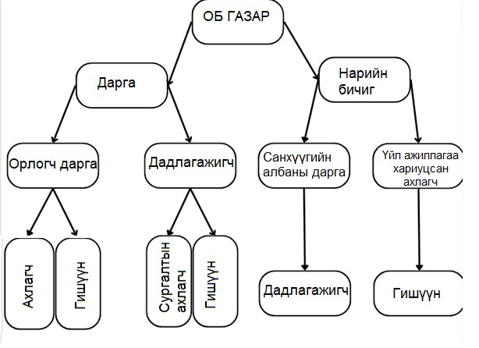
тушаалын 3 дугаар хавсралт

Тайлбар: Болзошгүй гамшиг, ослын үед ажилтан, албан хаагчдыг дуудах дараалал, журам.

- БОЛЗОШГҮЙ ГАМШИГ, ОСЛЫН ҮЕД АЖИЛЛАХ ТӨЛӨВЛӨГӨӨ

Гамшгийн үе шатуудад хийх үйл ажиллагаа
№ | Гамшгийн өмнөх үе  (урьдчилан сэргийлэх үйл ажиллагаа) | Гамшгийн үе  (хариу арга хэмжээ авах, нөхцөл байдлыг тогтворжуулах ажиллагаа) | Гамшгийн дараах үе  (сэргээн босголтын үйл ажиллагаа)
1 | **ГАЗАР ХӨДЛӨЛТ**  - Барилгын бат бэх байдлыг тогтмол шалгах  - Газар хөдлөлтийн үед дагаж мөрдөх дүрэм, сургалт хийх  - Ажилчид, оюутнуудад дадлага сургуулилт хийх  - Онцгой байдлын төлөвлөгөө боловсруулах  - Гамшгийн үед ашиглах нөөц, тоног төхөөрөмжийг бэлэн байлгах | - Барилга дотор байгаа хүмүүсийг аюулгүй газар нуугдуулах  - Нүүлгэн шилжүүлэх төлөвлөгөөний дагуу ажиллах  - Гэмтэл авсан хүмүүст анхны тусламж үзүүлэх  - Аврах ажиллагаа явуулах  - Эвдэрсэн зам, байгууламжийг тэмдэгжүүлэх | - Барилгын гэмтлийг шалгах, шаардлагатай засвар хийх  - Аюулгүй байдлыг дахин үнэлэх  - Дахин газар хөдлөлтөд бэлтгэл хангах  - Гэр хорооллын бүсэд барилгын стандартыг сайжруулах  - Гамшгийн түүхэн мэдээллийг боловсруулж, сургалт явуулах
2 | **ГАЛ ТҮЙМЭР**  - Галын аюулгүй байдлын тоног төхөөрөмжийг тогтмол шалгах  - Галын аюулгүй байдлын сургалт, дадлага хийх  - Шатамхай материал, цахилгаан хэрэгслийн аюулгүй байдлыг хангах  - Гал унтраах тоног төхөөрөмжийг сайжруулах  - Онцгой байдлын үед ашиглах гарц, тэмдэглэгээг шалгах | - Галын аюултай бүсээс хүмүүсийг яаралтай нүүлгэн шилжүүлэх  - Гал унтраах анхан шатны арга хэмжээг авах  - Онцгой байдлын албанд яаралтай мэдэгдэх  - Гал түймрийн голомтыг тогтоох  - Гал гарсан шалтгааныг түргэн тогтоох | - Барилгын хохирлын үнэлгээ хийх  - Галын аюулаас урьдчилан сэргийлэх шинэ арга хэмжээ авах  - Галын дохиолол, тоног төхөөрөмжийг шинэчлэх  - Галд өртсөн хүмүүст сэтгэлзүйн болон санхүүгийн дэмжлэг үзүүлэх  - Галын шалтгааныг судалж, сургалт хийх
3 | **УСНЫ ҮЕР**  - Ус зайлуулах хоолой, системийг тогтмол шалгах  - Үерийн эрсдэлийн бүсийг тодорхойлох, хамгаалалт хийх  - Барилгын усны хамгаалалтыг сайжруулах  - Үерийн гамшгийн үед ашиглах төлөвлөгөө боловсруулах  - Гамшгийн үед шаардлагатай хүнсний болон эмнэлгийн нөөц бэлтгэх | - Усны түвшинг хянах  - Ажилчид, оюутнуудыг аюулгүй бүс рүү нүүлгэн шилжүүлэх  - Ус нэвчихээс хамгаалах түр арга хэмжээ авах  - Шаардлагатай газарт далан босгох  - Онцгой байдлын албанд нэн даруй мэдээлэх | - Ус шавхах, бохирдлыг арилгах  - Барилгын гэмтлийг шалгаж засварлах  - Дахин үерээс сэргийлэх хамгаалалт хийх  - Үерээс үүссэн бохирдлыг ариутгах  - Гамшгийн дараах сэргээн босголтын сан байгуулах

- УРЬДЧИЛАН СЭРГИЙЛЭХ СУРГАЛТ

№ | Хийгдэх ажил | Хугацаа | Хариуцах ажилтан
1 | Штаб болон мэргэжлийн ангийг “Яаралтай цуглах” дохиогоор ажиллах чадвартай болгох | 10 – 15 мин (ажлын цагт),  45 – 50 мин (ажлын бус цагт) | Зарлан мэдээллэх хариуцсан ажилтан Э.Энхцэцэг
2 | Штаб болон мэргэжлийн ангийг сургаж дадлагажуулах | 1 жилд | Сургалт хариуцсан ажилтан Г.Ганболд
3 | Үйлчлүүлэгчдийн аюулгүй байдал, эрсдэлээс сэргийлэх үйл ажиллагаа | Тухайн цаг хугацаанд 10-20 минут, ихдээ 1 цаг | Аюулгүй байдал хариуцсан хэлтсийн дарга Б.Тамир

Газар хөдлөлт болон гэнэтийн аюул ослын үед авах арга хэмжээ:
№ | Хийгдэх ажил | Хугацаа | Хариуцсан ажилтан
1 | Аюулын тухай “Гамшиг-105” дохио өгөх | 5-10 минут | Зарлан мэдээллэх хариуцсан ажилтан Э. Энхцэцэг
2 | Ажиллагсдыг аюулгүй газар яаралтай гаргах | 2-3 минут | Аюулгүй байдал хариуцсан хэлтсийн дарга Б. Тамир
3 | Үйлчлүүлэгчдийг аюулгүй газар яаралтай гаргах | 2-3 минут | Аюулгүй байдал хариуцсан хэлтсийн дарга Б. Тамир

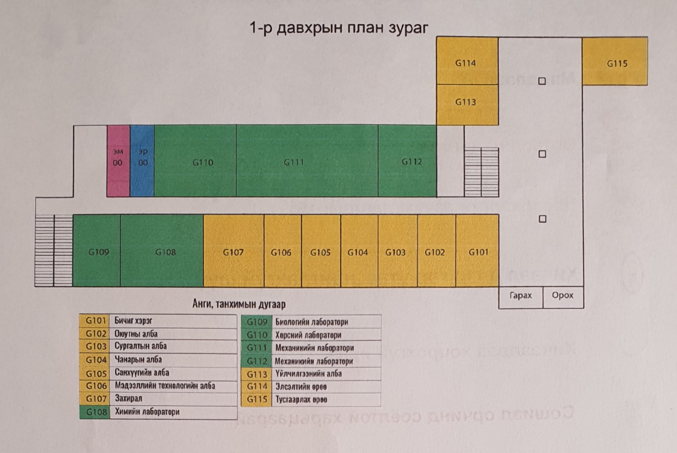
- ХАВСРАЛТ: ПЛАН ЗУРАГ
